目录
一、 大赛介绍 1
1.1 大赛简介 1
1.2 大赛规则 1
二、 大赛任务 2
2.1 设计任务列表 2
2.1.1 陶瓷坐便器的运输包装设计 2
2.1.2 苹果集合运输包装设计 2
2.1.3 小件物品电商包装设计 2
2.1.4 新型免胶带易开启高抗压纸箱结构设计 2
2.1.5 中等重量电器易取出纸箱设计 2
2.1.6 智慧纸箱纸盒产品设计 2
2.1.7 野蛮拆卸防伪酒包装盒设计 2
2.1.8 大型纸箱易回收结构设计 2
2.2 设计要求 2
2.2.1 基本要求 2
2.2.2 堆码测试 2
2.2.3 跌落测试 2
2.2.4 振动测试 2
2.2.5 评判标准 2

大赛介绍

1.1 大赛简介
“祥恒杯全国大学生真题真做包装设计大赛”是在第八届山鹰杯“全国大学生包装结构创新设计大赛”原有赛制下增设的设计大赛，该大赛以企业真实包装项目作为命题，旨在推动和培养包装高校学生解决实际工程问题能力。
通过该大赛，选手需将学校里所学到的理论与生产实际及市场相结合，从包装的整个生命链来考虑最佳的包装解决方案，发挥出创新和革新能力，树立“创新、环保、适度、友好”的可持续包装设计理念。
- “创新”：结构创新和功能创新，创新源于细节考量
- “环保”：提高包装的绿色效能和可持续性，降低对环境的影响
- “适度”：在满足包装的保护和促销功能的前提下最小化材料使用
- “友好”：包装生命周期各个环节的操作便捷性、安全性和高效性
包装的整个生命链包含了包装的原材料生产、制造、装箱打包、仓储物流、开箱取物（和重新包装）、二次使用和回收再利用。优秀的整体包装解决方案是能够尽量兼顾整个包装生命链的各个环节，让包装的综合产出效益（包装综合产出效益 = 包装综合商业回报 - 包装综合成本）最大化。

1.2 大赛规则
“祥恒杯全国大学生真题真做包装设计大赛”的赛制同第八届山鹰杯“全国大学生包装结构创新设计大赛”，相关细则见网络更新信息，网址为
http://alpha.design.ininin.com/contest/?v=1

赛事任务

2.1 设计任务

2.1.1 陶瓷坐便器的运输包装设计
陶瓷坐便器属于易碎产品，重量较重，外形为异形，在包装内部容易出现重心不稳的情况，若包装防护不当将会出现产品倾倒的事故。陶瓷坐便器的包装设计在考虑产品的保护的同时，还需要考虑优化结构设计来最大化装载空间的利用率。
参赛选手可以从市面上选择任意一款陶瓷坐便器进行包装设计的优化，鼓励选择外形较不规则的陶瓷坐便器进行设计，以体现包装在保护产品等方面的作用。
产品图片如下（图片来源于网络，包装设计时不限于这些产品）：
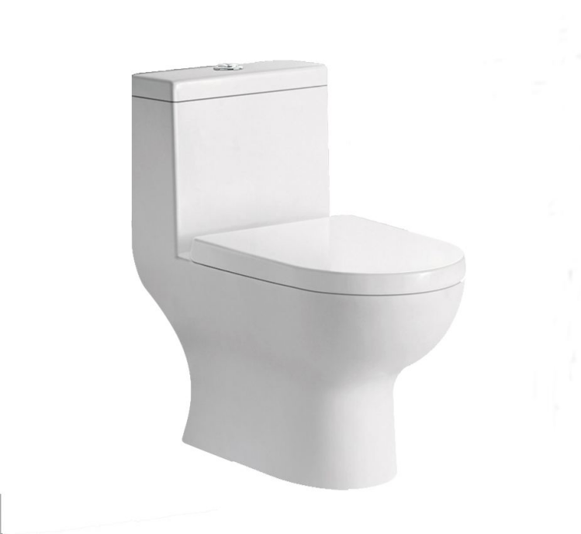
图2-1 陶瓷坐便器示例1
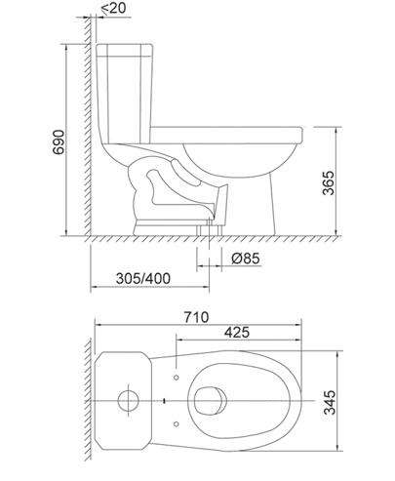
图2-2 陶瓷坐便器示例2

2.1.2 苹果礼盒包装设计
苹果的礼盒包装设计需要考虑包装的透气性和造型（包含内部结构）的创新性。参赛选手可选择市面上尺寸约75-85mm的苹果进行9枚装礼盒包装设计，该礼盒包装用于高端零售，在水果生鲜超市摆放和网络销售配送。
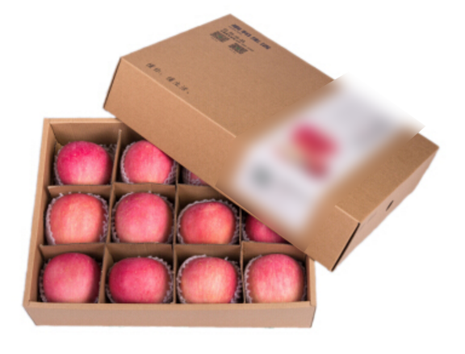
图2-3 苹果礼盒包装示例

2.1.3小件物品电商包装设计

相信许多小伙伴都遇到过这样的情况：咱们的卖家会用 9 米的包装纸包着一本书，或者将一支口红放进了一台电脑大小的包装盒内，还有就是买的钥匙扣就被放在了一个塞满了气垫的大盒子，总之就是有些类似于手指头破了一点皮却做了个大手术的感觉。

比如下图，商家用这个极大的盒子运送一只给猫咪玩耍的玩具小老鼠。（图片及实例来自网络）

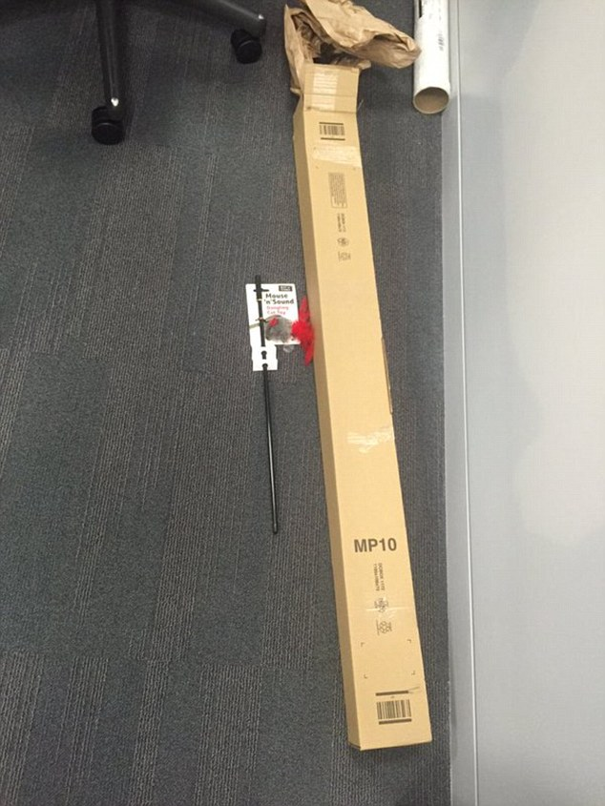

其实这现象所暴露出来的问题就是电商物流过度包装的问题，这个问题已经有相当久远的历史了，而且也不是个别现象。

其实对于卖家，过度包装也是无奈之举，包装成本多的时候超过１０块钱。“我们也不愿意增加自己的运营成本，但如果包装简单了，有的客户就会投诉说商品不安全，破损率高，所以我们也只能多包几层。”

小伙伴们，结合你日常网购中的购买体验，针对体积小、重量轻、商品单价高特点的微小件产品，，比如香水、口红、手表、首饰、耳机及其他3C配件等等，设计出一款既节约用料，符合环保理念，又能帮卖家解决在运输过程中普遍存在易遗失、易折损、易被其它破损件污染的问题的超炫包装吧！

2.1.4 新型免胶带易开启高抗压纸箱结构设计
新型免胶带易开启高抗压纸箱结构设计考虑的重点为，突破目前常见免胶带纸箱的结构形式，保证纸箱装箱速度以及易开启的开箱体验，如何降低成本，如何防爆箱以适应恶劣的运输环境。同类包装图片如下（图片来源于网络，包装设计时不限于该结构）：
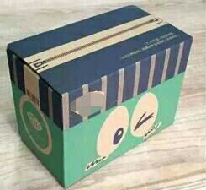

2.1.5 中等重量电器易取出纸箱设计
中等重量电器易取出纸箱设计考虑的重点为，其缓冲结构的合理性、消费者或安装人员的使用体验以及货物退换包装的二次利用性能。产品图片如下（图片来源于网络，包装设计时不限于该产品）：
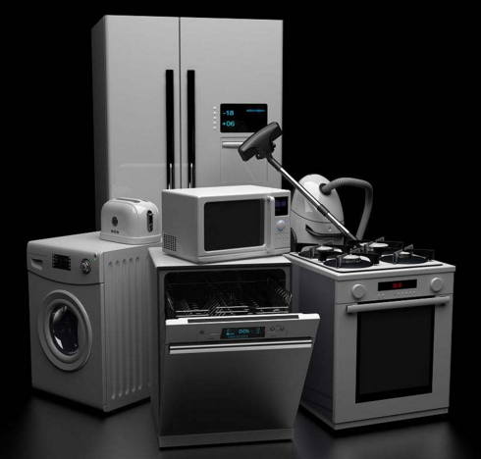

2.1.6智慧纸箱纸盒产品设计
智慧纸箱纸盒产品设计考虑的重点是，通过创新思维，在包装中加入了更多机械、电气、电子和化学性能的新技术成分，使其既具有通用的包装基本功能，又具有一些特殊的性能，以满足商品的特殊要求和特殊的环境条件。产品及包装形式不限，示例包装图片如下（图片来源于网络，包装设计时不限于该包装）：
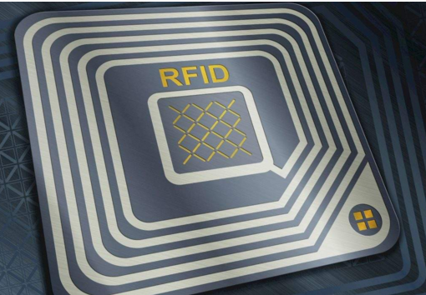

2.1.7 野蛮拆卸防伪酒包装盒设计
野蛮拆卸防伪酒包装盒设计考虑的重点为突破酒类包装结构复杂化、成本趋高化的现状，基于用户体验、防伪、防盗需求进行包装盒设计优化。产品图片如下（图片来源于网络，包装设计时不限于该产品）：
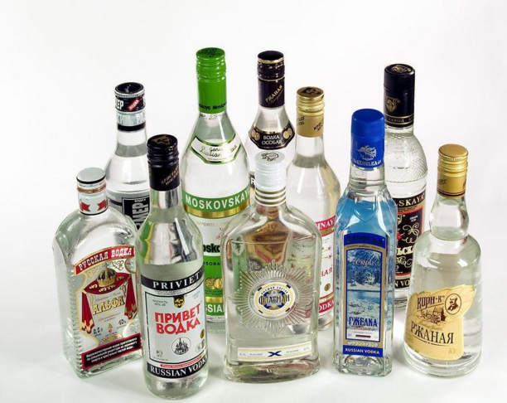

2.1.8 大型纸箱易回收结构设计
从长远来看，绿色、环保是各领域发展的大势所趋，纸箱循环利用应成常态。大型纸箱易回收结构设计考虑的重点为，如何简化包装回收操作，以及确保回收包装循环使用的防护性能。市面上大型纸箱图片如下（图片来源于网络，包装设计时不限于该包装）：
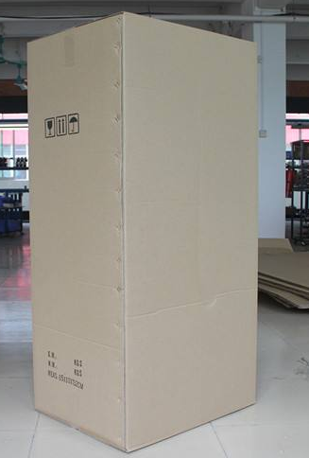

2.2 设计要求

2.2.1 基本要求
本大赛包装解决方案的设计主要考虑如下几点：
- 方案形式为内部缓冲结构加外包装箱/盒的整套包装解决方案；
- 结构设计重点关注产品的保护，并考虑包装的成型、开箱取物和重新包装的便利性；
- 以瓦楞纸板为首选材料，楞形和同一楞形的配材建议各不超过2种，如果需要使用除瓦楞纸板之外的其他材料，建议使用环保材料（禁用EPS），在同一套包装解决方案中尽量使用较少的材料种类；
- 外包装箱/盒的尺寸设计需要综合考虑托盘、货车、集装箱和货架尺寸，首选模数化设计，从而最大化装载和陈列空间的利用率；
- 包装材料的成本（请选手自行核价）尽量控制在产品售价的5%以下（产品售价取产品的销售均价，请选手自行调研）
- 设计方案时依次考虑堆码、跌落和振动，如果没有条件进行测试，请在方案呈现里体现思路。

2.2.2 堆码测试
堆码测试是模拟货存静压的状态试验，验证最下方包装件经受垂直方向挤压的能力。本测试要求包装件在固定压力（模拟实际压力）持续15分钟作用下不
变形，不破损。
该固定压力的计算公式为：
P - 固定压力值
W - 包装件毛重
H - 堆码高度上限，取3m
h - 包装件高度
H/h - 堆码层数，计算结果向下取整
K - 安全系数，取3

2.2.3 跌落测试
跌落测试是模拟包装件在搬运过程中可能受到的自由跌落冲击，验证包装在该情况下保护产品的能力。本测试要求包装件在经过“1角3棱6面”的10次跌落之后外观无明显变形或破损，产品无破损。如图2-1所示为包装件的角、棱和面的标识。
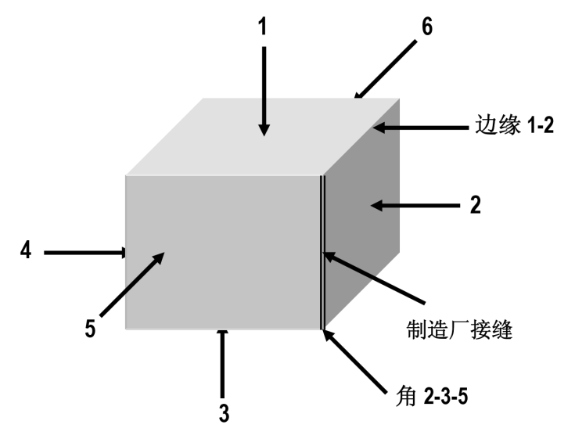
图2-1 包装件标识
跌落测试高度的取值依照表2-1。
包装件重量（单位：kg） | 跌落高度（单位：mm）
<10 | 760
10-20 | 610
20-30 | 460
30-45 | 310
45-70 | 200
>70 | 100
表2-1 跌落高度对应表
跌落部位及次序依照表2-2。
次序 | 部位 | 说明
1 | 角 | 取最脆弱的一个角，若不能确定则取角2-3-5
2 | 棱 | 靠近跌落角的最短棱
3 | 棱 | 靠近跌落角的次长棱
4 | 棱 | 靠近跌落角的最长棱
5 | 面 | 任意一个最小面
6 | 面 | 另外一个最小面
7 | 面 | 任意一个中等面
8 | 面 | 另外一个中等面
9 | 面 | 任意一个最大面
10 | 面 | 另外一个最大面
表2-2 跌落部位及次序

2.2.4 振动测试
跌落测试是模拟包装件在运输过程中遇到的道路颠簸振动，验证包装在该情况下保护产品的能力。本测试要求包装件在固定频率下经受25mm高峰-低峰（全幅位移）的冲击5000次之后外观无明显变形或破损，产品无破损。
测试过程为：
1，将样品放置于振动台面上，设定好固定振幅
2，使振动台从2Hz频率开始振动，并逐渐提高频率，直到样品与振动台分 离为止
3，保持频率不变使台面振动5000次，完成振动测试，检查样品

2.2.5 评判标准
参赛选手须从上一节所列设计任务中选取1个或多个设计任务进行包装解决方案的设计。设计作品的图纸提交格式为DXF格式，在图纸上需要标明具体材料和相关性能（如瓦楞纸板的边压和耐破等），设计作品的呈现方式为PPT格式。
设计作品的评判标准如表2-3所示。
分数占比 |  | 评分标准
创新 | 25% | 结构创新且方案可落地
环保 | 10% | 采用绿色环保包装材料
适度 | 25% | 节约包装材料用量
友好 | 25% | 便于生产、储运、操作、开箱和再次包装
表2-3 作品评判标准

